58
CURRICULUM VITAE
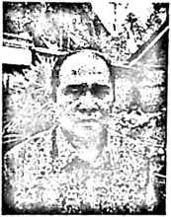
AM1RUDDIN, Lahir di Sabbang, tanggal 22 Nopember 1966 anak
keenam dari sepuluh bersaudara.
Anak dari Almarhum Emba (Ayah) dan Tarima (Ibu).
Kemudian menikah dengan Mendana Si’pin pada tanggal 15 februari
1997. Dan pada saat ini berdomisili di Limpomajang, desa Baebunta
Kec.
Baebunta, Kab Luwu Utara. Dan bekerja sebagai Guru PAK di SDN
011 Rante Pasang.
I
i
Riwayat pendidikan :
I
- SD Negeri pombuntang, kab Luwu utara, tahun 1981
- SMP Negeri Sabbang, kab Luwu Utara 1986
- PGA K/P Negeri Sabbang, kab Luwu Utara 1989
- Masuk STAKN pada tahun 2006

